**IL CINEMA ITALIANO**

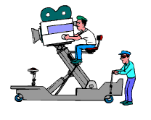

Le **cinéma italien**, qui est le [**cinéma**](https://fr.wikipedia.org/wiki/Cin%C3%A9ma) produit ou réalisé en [Italie](https://fr.wikipedia.org/wiki/Italie)

est l'un des principaux cinémas nationaux de l'[histoire du cinéma](https://fr.wikipedia.org/wiki/Histoire_du_cin%C3%A9ma).

L’histoire du cinéma italien a commencé quelques mois après que les **F**[**rères Lumière**](https://fr.wikipedia.org/wiki/Fr%C3%A8res_Lumi%C3%A8re) eurent présenté

au public leur appareil original, le [Cinématographe](https://fr.wikipedia.org/wiki/Cin%C3%A9matographe), le 28 décembre 1895 à Paris :

ce sont eux qui l'introduisent en Italie au cours de l'année 1896.

À la fin de l'après-guerre, le cinéma italien était l'un des cinémas nationaux les plus influents

et reconnus au niveau mondial, avec des mouvements très forts comme celui du [**néoréalisme**](https://fr.wikipedia.org/wiki/N%C3%A9or%C3%A9alisme_(cin%C3%A9ma)).

Le cinéma italien se déploie dans de nombreux sous-genres, dont le fameux [**western spaghetti**](https://fr.wikipedia.org/wiki/Western_spaghetti) ou le **[giallo](https://fr.wikipedia.org/wiki/Giallo" \o "Giallo)**.

Souvent méprisé par la critique, le [cinéma de genre](https://fr.wikipedia.org/wiki/Cin%C3%A9ma_de_genre) italien a pourtant donné de véritables œuvres d'art et inspiré le reste du cinéma mondial.

De très nombreuses [**coproductions**](https://fr.wikipedia.org/wiki/Glossaire_du_cin%C3%A9ma#C)**franco-italiennes** font que le cinéma italien croise souvent le chemin du [cinéma français](https://fr.wikipedia.org/wiki/Cin%C3%A9ma_fran%C3%A7ais).

Dans les années **2000 et 2010**, c'est toujours un cinéma très actif et primé.

**PETIT RAPPEL**

**Création au sud-est de ROME de la cité du cinéma CINECITTA**

**dont l'inauguration aura lieu le 2 Avril 1937.**

**Pour apprendre l'italien, pourquoi ne pas voir ces films cultes en**

**VERSION ORIGINALE !!!**

**10 FILMS CULTES**

**UN CLIC SUR LE TITRE, VOUS AVEZ LA MUSIQUE !!!!!!**

[**1948 - Le voleur de bicyclette -**](https://youtu.be/q6-OUS8TamM?list=PLzKX7NPa20LikNRhBy-UVeyL4MlWDageQ)**Réalisateur Vittorio de Sica**

[**1954 - La Strada -**](https://youtu.be/CKLa8j06lkw)**Réalisateur Federico Fellini**

[**1960 - Rocco et ses frères -**](https://youtu.be/LOZwr4GRIGs)**Réalisateur Visconti**

[**1960 - La Dolce Vita -**](https://youtu.be/WdPx-8hfhBA?t=9)**Réalisateur Federico Fellini**

[**1963 - Le Guépard -**](https://youtu.be/IOp0mArr2Vo)**Réalisateur Visconti**

[**1966 - Le Bon, la Brute et le Truand -**](https://youtu.be/9NMr0paWUCQ)**Réalisateur Sergio Leone**

[**1968 - Il était une fois dans l'Ouest -**](https://youtu.be/juqTxbUiYnQ)**Réalisateur Sergio Leone**

[**1971 - Mort à Venise -**](https://youtu.be/ZluBfSZe71Q)**Réalisateur Visconti**

[**1977 - Une journée particulière -**](https://youtu.be/4OnGol57daE)**Réalisateur Ettore Scola**

[**1997 - La Vie est belle -**](https://youtu.be/iy1UWQid6JE)**Réalisateur Benigni**

**QUELQUES AFFICHES DE FILMS**

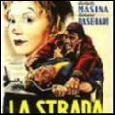

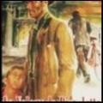

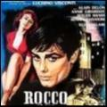

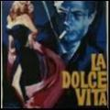

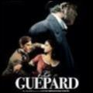

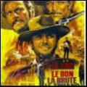

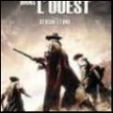

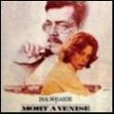

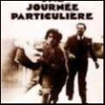

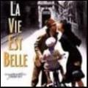

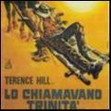

 Date de dernière mise à jour : 10/10/2018